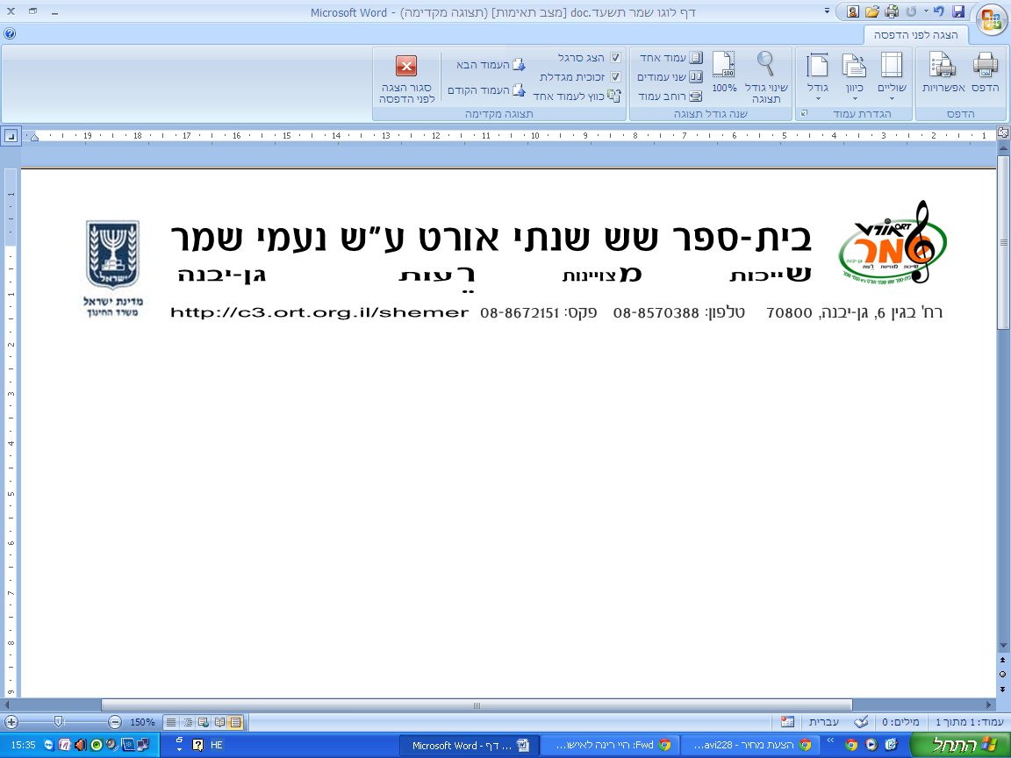

*הצהרת ההורה לכל תלמיד בנפרד*

*על בריאותו של התלמיד לשנה"ל תשע"ה*

*הורים יקרים,*

*חוזר מנכ"ל משרד החינוך קבע: "טופס הצהרת בריאות על מצב בריאותו של התלמיד חייב להימסר על ידי ההורים בתחילת כל שנת לימודים" על מנת להבטיח היערכות וטיפול נכון בשגרה ובמקרה חירום, אי לכך הנכם מתבקשים למלא את הטופס המצ"ב ולהעבירו למזכירות בית ספר בזמן הרישום.*

|  |  |  |  |
| --- | --- | --- | --- |
|  |  |  |  |
| שם משפחה פרטי | תעודת זהות | כיתה | טלפון |
| כתובת | | | |

**פרטי התלמיד/ה**:

**אני מצהיר/ה כי:** לא ידוע לי על מגבלות בריאותיות המונעות מבני/בתי להשתתף בפעילות הנערכת בבית הספר ומטעמו.

1. בני/בתי סובל/ת מ: ________________. תאור המגבלה:__________________.
2. מצורף אישור רפואי שניתן על ידי: ______________. לתקופה: _______________.
3. יש לבני/לבתי מגבלות בריאותיות המונעות השתתפות מלאה/חלקית בפעילות הנדרשת בבית הספר ומטעמו, כדלקמן:

* פעילות גופנית ושיעורי חינוך גופני.
* טיולים, מסעות.
* פעילות של"ח וגדנ"ע.
* פעילויות אחרות:_______________________.

1. יש לבני/בתי מגבלה בריאותית כרונית (כגון אסטמה, סוכרת נעורים, אפילפסיה וכד')

מצורף אישור רפואי שניתן על ידי: ___________ לתקופה: ____________.

*לפנייה בשעת מצוקה בגין המגבלה הבריאותית:שם פרטי ומשפחה:____________________*

*מס' טלפון:______________________ כתובת:_________________________________*

*7. אני מאשר/ת : כי ידוע לי שמשרד הבריאות מחסן תלמידים בבית הספר לפי תכנית חיסונים הנקבעת על ידו והמתפרסמת בעיתונים לקראת כל שנת לימודים.*

*8. אני מאשר/ת: מתן חיסונים לבתי/לבני לפי תכנית זו, אלא אם אודיע בכתב על התנגדותי למחנך הכיתה או לאחות בית הספר.*

9. אני מתחייב/ת: להודיע למחנך הכיתה או לאחות בית הספר אם אחד מבני המשפחה הגרים עם התלמיד סובל ממצב בריאות הכרוך בדיכוי המערכת החיסונית (כתוצאה ממחלה או מטיפול כימותרפי, למשל) ועשוי להיות מושפע ממתן החיסון לתלמיד.

10. אני מאשר/ת: כי במסגרת שירותי בריאות לתלמיד יעבור בני/בתי בדיקות רופא, אלא אם אודיע בכתב על התנגדותי לאחות בית הספר.

11. אני מתחייב/ת: להודיע למחנך הכיתה על כל שינוי או הגבלה בזמניים או קבועים שיחולו במצב הבריאות של בני/בתי.

12. אני מאשר/ת: מתן מידע רלוונטי למורים המופקדים על הנושאים הכרוכים בכל הקשור למגבלה בריאותית של בני/בתי.

**13. הערה:_____________________________________________________________.**

תאריך:______________ שם ההורה:________________ חתימה:____________________